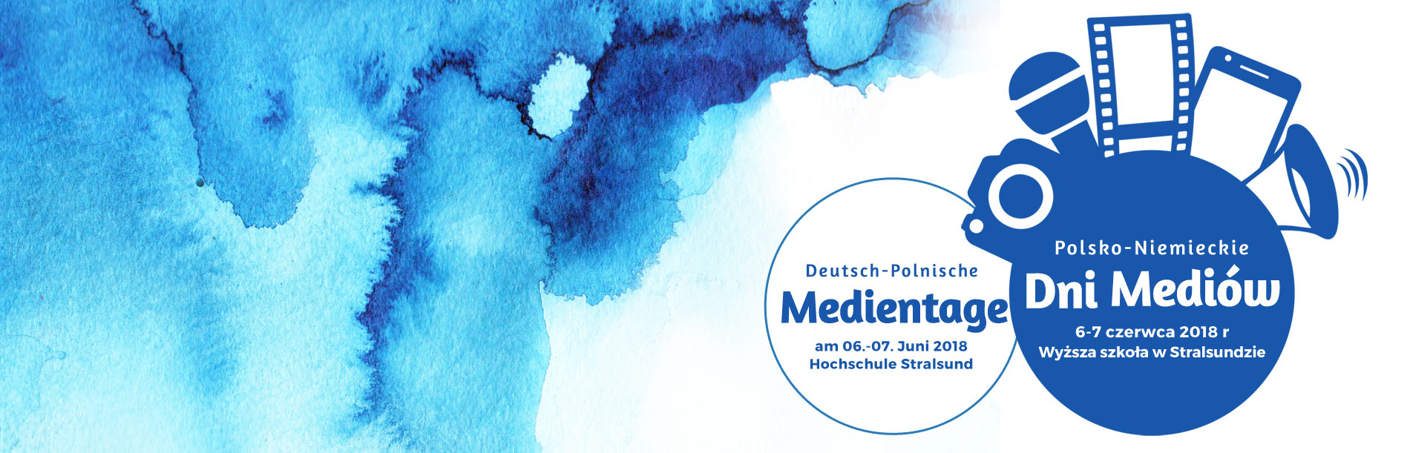
Imię i nazwisko: ………………….…….….…….. | E-mail: ……………...….......……@……….......
Stanowisko i medium: …………………..………. | Telefon: ……………………..…….….……..

Potwierdzam udział w następujących wydarzeniach XI Polsko-Niemieckich Dni Mediów:

6 czerwca 2018 (środa)
12:30-14:15 | Otwarcie konferencji oraz debata z udziałem publiczności: Czy trzeba wymyślić Europę na nowo? | Tak/Nie
14:30-16:00 | Mogą Państwo wziąć udział w jednym warsztacie. Proszę uszeregować warsztaty w kolejności od najciekawszego: | 1=pierwszy wybór 3=ostatni wybór
 | - Etyka dziennikarska. Czy wszystko zależy od pieniędzy? | ……
 | - Współpraca regionalna | ……
 | - Money, Money, Money – jak zarabia się na dziennikarstwie w Niemczech i w Polsce? | ……
16:00-17:00 | Rozmowy z nominowanymi do XXI Polsko-Niemieckiej Nagrody Dziennikarskiej im. Tadeusza Mazowieckiego 2018 | Tak/Nie
18:30-20:30 | Gala Polsko-Niemieckiej Nagrody Dziennikarskiej im. Tadeusza Mazowieckiego 2018 w Katharinenkloster Remter | Tak/Nie

7 czerwca 2018 (czwartek)
10:00-11:30 | Mogą Państwo wziąć udział w jednym warsztacie. Proszę uszeregować warsztaty w kolejności od najciekawszego: | 1=pierwszy wybór 3=ostatni wybór
 | - Social Media – czy i w jakim zakresie media społ. mogą zastąpić media tradycyjne, szczególnie w zakresie dziennikarstwa lokalnego. | ……
 | - Sto lat państwa polskiego. Percepcja w Niemczech | ……
 | - Smartfon jako newsroom. Dziennikarstwo online to teraźniejszość. Innowacyjne podejście w wykorzystywaniu nowoczesnych technologii w pracy dziennikarskiej | ……
11:45-13:15 | Debata: Medialna rewolucja – walka o umysły i serca odbiorców? Zakończenie Dni Mediów. | Tak/Nie
od 14:30 | Program towarzyszący (prosimy o wybór jednej opcji):
 | - Oprowadzanie po mieście: najpiękniejsze zabytki miasta kultury UNESCO | Tak/Nie
 | - Zwiedzanie żaglowca szkolnego Gorch Fock 1 w porcie | Tak/Nie

* O udziale w warsztatach decyduje kolejność zgłoszeń.

Uwagi: ……………………………………………………………………………..…………….

Prosimy o przesłanie formularza na adres weronika.sochacka@fwpn.org.pl albo faksem na 0048 22 338 62 01.

